Samuel Biener, experto de Meteored (tiempo.com), sobre la previsión de la próxima semana
Las tormentas podrían ser intensas y dejar varios fenómenos adversos esta semana en España

- Se prevén aguaceros tormentosos y lluvias en algunas regiones. Podrían ser localmente intensos
- A finales de semana llegará una nueva masa de aire bastante cálida que dejará temperaturas de más de 40 ºC
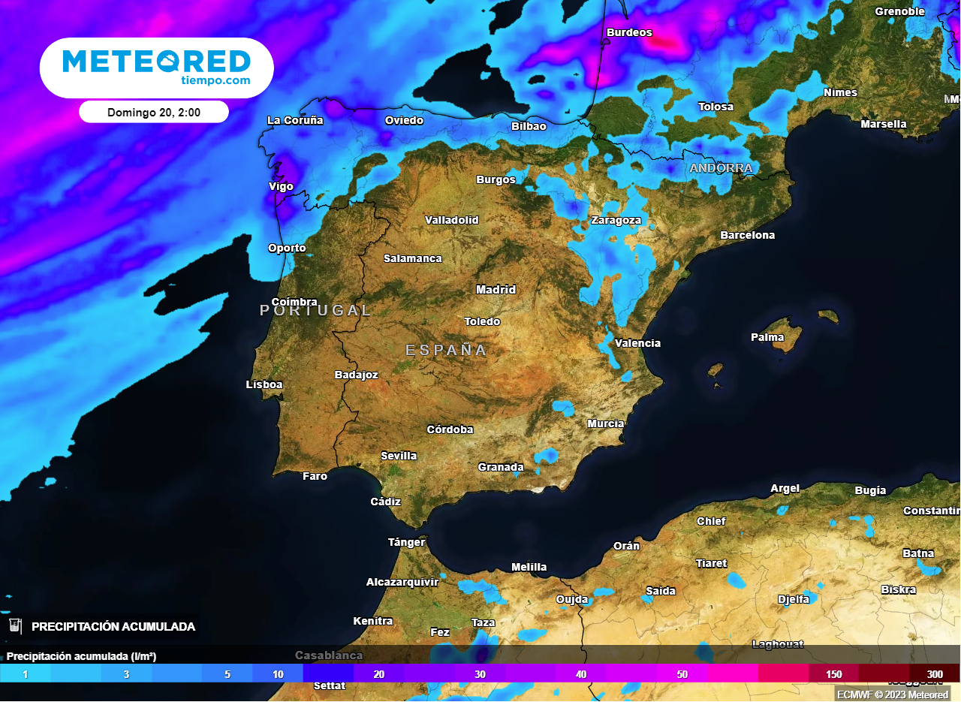
En los próximos días las tormentas llegarán a varias zonas de España. Serán localmente intensas en algunos sitios.
Madrid, 14 de agosto de 2023.- Dejamos atrás un fin de semana muy cálido en Canarias, con temperaturas que llegaron a pasar de los 45 ºC en varios municipios. Sin embargo, en la Península se ha producido una normalización térmica tras la ola de calor, y la canícula se irá sin calores extremos en gran parte de España. Además, el paso de algunas ondas y frentes hará que lleguen lluvias y aguaceros a algunas zonas del país en las siguientes jornadas.

Análisis de Samuel Biener, experto de Meteored (tiempo.com)
S. Biener.- La semana arrancará con calor intenso en Gran Canaria, donde localmente superarán los 40 ºC, mientras en medianías de Tenerife y de las islas occidentales rondarán entre los 35 y 40 ºC. En el interior de Mallorca las temperaturas pasarán de los 36ºC. En la Península se acercarán a los 39 ºC en Córdoba y en zonas del centro, sur y este se situarán por encima de los 35ºC.
En Galicia y en la vertiente cantábrica llegarán las precipitaciones. Se desarrollarán tormentas en el valle del Ebro, Aragón, Navarra y en Cantábrico oriental, sin descartar posible granizo y rachas intensas de viento. Hay posibilidad de reventones. El martes rozarán los 40 ºC en el valle del Guadalquivir y en la hoya de Granada. Habrá un descenso térmico notable en Canarias, pero el ambiente seguirá siendo cálido en el archipiélago. Lloverá en zonas del norte, con chaparrones tormentosos en áreas montañosas de la mitad oriental. De nuevo habrá fuertes rachas de viento con importante actividad eléctrica y granizo asociadas a estas tormentas.
El miércoles los aguaceros afectarán a más comarcas de la mitad oriental, que podrían dejar aguaceros intensos en el Pirineo y en el Sistema Ibérico. Se prevé abundante aparato eléctrico y se mantiene el riesgo de rachas fuertes de viento y granizo. Las temperaturas no variarán demasiado, a excepción del archipiélago canario, donde seguirán descendiendo.
Llegará una nueva masa de aire cálido
A partir del jueves una nueva masa de aire bastante cálido llegará al este peninsular y Baleares. Las temperaturas subirán en el centro y norte, y en zonas de la Meseta Sur, el valle del Ebro y otras depresiones del noroeste rondarán los 40 ºC. No se descarta alguna tormenta seca dispersa y habrá lluvias en el oeste de Galicia.
El viernes un frente activo en el noroeste podría traer precipitaciones intensas en Galicia. Esto podría afectar a Asturias y al noreste de Castilla y León. Las temperaturas subirán en las vertientes mediterránea y cantábrica y en algunas provincias como Zaragoza, Córdoba, Lleida, Murcia, Logroño o Pamplona podrían llegar de nuevo a los 40 ºC.
El tiempo el fin de semana

El fin de semana se producirán lluvias en el noroeste y en el tercio septentrional. Aunque las temperaturas seguirán aumentando en el sur y este, rondando los 41-43 ºC en zonas de la mitad este y en Andalucía. En Canarias el calor se intensificará de nuevo. Algunas predicciones empiezan a apuntar a posibles cambios más significativos a más largo plazo, síntoma de la inminente llegada del otoño climatológico.

 Síguenos en Telegram
Amplía información con el artículo completo en:
“El tiempo en España esta semana: llegan lluvias y tormentas en los próximos días. Te contamos a qué zonas afectarán”
 | José Antonio Maldonado  Director de Meteorología. |  | José Miguel Viñas  Meteorólogo de Meteored. |  |  | Francisco Martín  Coordinador de la RAM.
+ Expertos de Meteored
Para concertar entrevistas:  Actitud de Comunicación  91 302 28 60 |  |  |  | press@meteored.com

Sobre Meteored
Meteored se ha convertido en uno de los proyectos líderes sobre información meteorológica a nivel mundial con más de 20 años de experiencia. Actualmente nuestras predicciones, modelos y noticias se ofrecen por todo el mundo a través de distintos medios y plataformas. Es por nuestra experiencia, calidad y dedicación, que millones de personas confían en nosotros para planificar su día a día.
Meteored cuenta, además, con un equipo de redacción internacional, ubicado en varios países del mundo. Nuestros expertos en meteorología, meteorólogos y periodistas se encargan de mantenernos informados sobre los acontecimientos meteorológicos más importantes de actualidad, así como de ilustrarnos y explicarnos las situaciones más significativas que están por llegar.

